МИНИСТЕРСТВО НАУКИ И ВЫСШЕГО ОБРАЗОВАНИЯ

РОССИЙСКОЙ ФЕДЕРАЦИИ

ФЕДЕРАЛЬНОЕ ГОСУДАРСТВЕННОЕ

БЮДЖЕТНОЕ ОБРАЗОВАТЕЛЬНОЕ УЧРЕЖДЕНИЕ

ВЫСШЕГО ОБРАЗОВАНИЯ

**«ВЯТСКИЙ ГОСУДАРСТВЕННЫЙ УНИВЕРСИТЕТ»**

**Факультет автоматики и вычислительной техники**

**Кафедра радиоэлектронных средств**

Отчет по лабораторной работе №3

по дисциплине Цифровые устройства и микропроцессоры

«Использование математического сопроцессора»

Вариант 2

Выполнил: студент группы ИНБс-3301-01-00 _________ С.Р. Коковихина

Проверил: ст. преподаватель кафедры САУ _________________ М.А. Земцов

Киров 2023

Цель работы: изучение принципов выполнения арифметических команд с помощью математического сопроцессора FPU микропроцессоров с архитектурой x86.

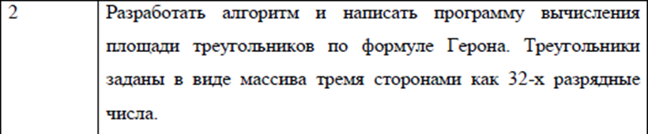

Рисунок 1 - Текст задания

Формула Герона:

Лабораторная работа №3 "Использование математического сопроцессора"

Где:

S – площадь треугольника

P – полупериметр треугольника

a, b, c– стороны треугольника (a= 13, b= 24, c= 17)

Код программы:

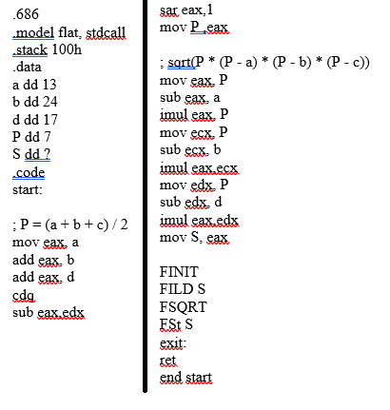

Рисунок 2 - Код программы

Результат работы программы

Рисунок 3 - Площадь треугольника

Рисунок 3 - Площадь треугольника

Верификация:

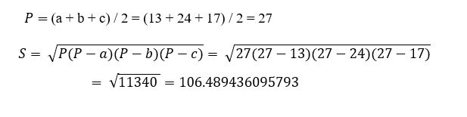

Рисунок 4 - Верификация

Вывод:

В ходе работы были изучены принципы выполнения математических операций с помощью математического сопроцессора.